Resolución del Pleno del Instituto de Transparencia, Acceso a la Información Pública y Protección de Datos Personales del Estado de México y Municipios, en Metepec Estado de México, a diecinueve de septiembre de dos mil diecinueve.

VISTO el expediente electrónico formado con motivo del recurso de revisión número 06125/INFOEM/IP/RR/2019, interpuesto por la C. xxxxxxxxxxxxxxxxxxxxxxxxxxxx, en lo sucesivo La Recurrente, en contra de la respuesta otorgada por el Ayuntamiento de Villa de Allende, en lo subsecuente El Sujeto Obligado, se procede a dictar la presente resolución.

A N T E C E D E N T E S

PRIMERO. De la solicitud de información.
Con fecha veinticuatro de mayo de dos mil diecinueve, la Recurrente, presentó ante el Sujeto Obligado, la solicitud de acceso a la información pública, registrada bajo el número de expediente 00035/VIALLEN/IP/2019, mediante la cual peticionó lo siguiente:

“Se solicita la información contenida en el archivo adjunto” [Sic]

- Adjuntando a dicha solicitud, el archivo electrónico denominado “Solicitud de Evaluación.docx”; el cual, consiste en lo siguiente:

“SOLICITUD DE INFORMACIÓN EN MATERIA DE GÉNERO

Se solicita la información desagregada de la siguiente forma:
Ejercicio Fiscal 2013
- Presupuesto asignado en el ejercicio fiscal 2013 a las partidas presupuestales:
Ejercicio Presupuestal 2013
F | Sf | Pg | Sp | Py | Nombre | Monto Aprobado | Monto Ejercido
07 | 03 |  |  |  | Desarrollo social y humano
07 | 03 | 01 |  |  | El papel fundamental de la mujer y la perspectiva de género
07 | 03 | 01 | 01 |  | Integración de la mujer al desarrollo económico
07 | 03 | 01 | 01 | 02 | Atención educativa a hijos de madres trabajadoras
07 | 03 | 01 | 02 |  | Familia, población y participación de la mujer
07 | 03 | 01 | 02 | 01 | Fomento a la cultura de equidad de género
07 | 03 | 01 | 02 | 02 | Atención integral a la mujer

- Proporcionar el Presupuesto de Egresos por Objeto del Gasto y Dependencia General (PbRM 04b). En este formato se integran los concepto por partida específica y concentra la suma de los formatos (PbRM 04a) Presupuesto de Egresos Detallado a nivel de Dependencia General del ejercicio fiscal 2013.

- Proporcionar las Carátulas de Presupuesto de Ingresos y Egresos (PbRM 03b y PbRM 04d) del ejercicio fiscal 2013.

- Proporcionar los Formatos del Programa Anual en específico los formatos PbRM-01a, PbRM-01b, PbRM-01c, PbRM-01d, PbRM-01e así como el PbRM-02a, de las dependencias dependencia Clave I01 Desarrollo Social y/o equivalente; y de la dependencia auxiliar Clave 152 Atención a la Mujer y/o Equivalente del ejercicio fiscal 2013.

- Presupuesto de Egresos por Objeto de Gasto de la dependencia Clave I01 Desarrollo Social y/o equivalente, y de la dependencia Clave 152 Atención a la Mujer y/o equivalente del ejercicio fiscal 2013. Como se muestra a continuación:

Presupuesto de la Dependencia IO1 Desarrollo Social y/o equivalente Ejercicio Fiscal 2013
Capitulo | Monto Aprobado | Monto Ejercido
1000
2000
3000
4000
5000
6000
7000
8000
9000
Total

Presupuesto de la Dependencia auxiliar 152 Atención a la Mujer y/o equivalente para el Ejercicio Fiscal 2013
Capitulo | Monto Aprobado | Monto Ejercido
1000
2000
3000
4000
5000
6000
7000
8000
9000
Total

Ejercicio Fiscal 2014
- Presupuesto asignado en el ejercicio fiscal 2014 a las partidas presupuestales:

Ejercicio Presupuestal 2014
F | Sf | Pg | Sp | Py | Nombre | Monto  Aprobado | Monto Ejercido
07 | 03 |  |  |  | Desarrollo social y humano
07 | 03 | 01 |  |  | El papel fundamental de la mujer y la perspectiva de género
07 | 03 | 01 | 01 |  | Integración de la mujer al desarrollo económico
07 | 03 | 01 | 01 | 02 | Atención educativa a hijos de madres trabajadoras
07 | 03 | 01 | 02 |  | Familia, población y participación de la mujer
07 | 03 | 01 | 02 | 01 | Fomento a la cultura de equidad de género
07 | 03 | 01 | 02 | 02 | Atención integral a la mujer

- Proporcionar el Presupuesto de Egresos por Objeto del Gasto y Dependencia General (PbRM 04b). En este formato se integran los concepto por partida específica y concentra la suma de los formatos (PbRM 04a) Presupuesto de Egresos Detallado a nivel de Dependencia General del ejercicio fiscal 2014.

- Proporcionar las Carátulas de Presupuesto de Ingresos y Egresos (PbRM 03b y PbRM 04d) del ejercicio fiscal 2014.

- Proporcionar los Formatos del Programa Anual en específico los formatos PbRM-01a, PbRM-01b, PbRM-01c, PbRM-01d, PbRM-01e así como el PbRM-02a, de las dependencias dependencia Clave I01 Desarrollo Social y/o equivalente; y de la dependencia auxiliar Clave 152 Atención a la Mujer y/o Equivalente del ejercicio fiscal 2014.

- Presupuesto de Egresos por Objeto de Gasto de la dependendia Clave I01 Desarrollo Social y/o equivalente, y de la dependencia Clave 152 Atención a la Mujer y/o equivalente del ejercicio fiscal 2014. Como se muestra a continuación:

Presupuesto de la Dependencia IO1 Desarrollo Social y/o equivalente Ejercicio Fiscal 2014
Capitulo | Monto Aprobado | Monto Ejercido
1000
2000
3000
4000
5000
6000
7000
8000
9000
Total

Presupuesto de la Dependencia auxiliar 152 Atención a la Mujer y/o equivalente para el Ejercicio Fiscal 2014
Capitulo | Monto Aprobado | Monto Ejercido
1000
2000
3000
4000
5000
6000
7000
8000
9000
Total

Ejercicio Fiscal 2015
- Presupuesto asignado en el ejercicio fiscal 2015 a las partidas presupuestales:
Ejercicio Presupuestal 2015
Pilar Temático 1 |  |  |  |  |  | Gobierno Solidario
Fin | Fun | Sf | Pg | Sp | Py | Nombre | Monto Aprobado | Monto Ejercido
02 | 06 | 08 | 05 |  |  | El papel fundamental de la mujer y la perspectiva de género
02 | 06 | 08 | 05 | 01 |  | Integración de la mujer al desarrollo económico
02 | 06 | 08 | 05 | 01 | 01 | Capacitación de la mujer para el trabajo
02 | 06 | 08 | 05 | 01 | 02 | Atención educativa a hijos de madres trabajadoras
02 | 06 | 08 | 05 | 01 | 03 | Proyectos productivos para el desarrollo de la mujer
02 | 06 | 08 | 05 | 02 |  | Participación social de la mujer
02 | 06 | 08 | 05 | 02 | 01 | Fomento a la cultura de equidad de género
02 | 06 | 08 | 05 | 02 | 02 | Atención integral a la madre adolescente
- Proporcionar el Presupuesto de Egresos por Objeto del Gasto y Dependencia General (PbRM 04b). En este formato se integran los concepto por partida específica y concentra la suma de los formatos (PbRM 04a) Presupuesto de Egresos Detallado a nivel de Dependencia General del ejercicio fiscal 2015.

- Proporcionar las Carátulas de Presupuesto de Ingresos y Egresos (PbRM 03b y PbRM 04d) del ejercicio fiscal 2015.

- Proporcionar los Formatos del Programa Anual en específico los formatos PbRM-01a, PbRM-01b, PbRM-01c, PbRM-01d, PbRM-01e así como el PbRM-02a, de las dependencias dependencia Clave I01 Desarrollo Social y/o equivalente; y de la dependencia auxiliar Clave 152 Atención a la Mujer y/o Equivalente del ejercicio fiscal 2015.

- Presupuesto de Egresos por Objeto de Gasto de la dependencia Clave I01 Desarrollo Social y/o equivalente, y de la dependencia Clave 152 Atención a la Mujer y/o equivalente del ejercicio fiscal 2015. Como se muestra a continuación:

Presupuesto de la Dependencia IO1 Desarrollo Social y/o equivalente Ejercicio Fiscal 2015
Capitulo | Monto Aprobado | Monto Ejercido
1000
2000
3000
4000
5000
6000
7000
8000
9000
Total

Presupuesto de la Dependencia auxiliar 152 Atención a la Mujer y/o equivalente para el Ejercicio Fiscal 2015
Capitulo | Monto Aprobado | Monto Ejercido
1000
2000
3000
4000
5000
6000
7000
8000
9000
Total

- Proporcionar el formato de la Ficha Técnica de Diseño de Indicadores Estratégicos o de Gestión 2015 de la dependencia Clave I01 Desarrollo Social y/o equivalente, y de la dependencia Clave 152 Atención a la Mujer y/o equivalente.

Ejercicio Fiscal 2016
- Presupuesto asignado en el ejercicio fiscal 2016 a las partidas presupuestales:

Ejercicio Presupuestal 2016
Pilar Temático 1 |  |  |  |  |  | Gobierno Solidario
Fin | Fun | Sf | Pg | Sp | Py | Nombre | Monto Aprobado | Monto Ejercido
02 | 06 | 08 | 05 |  |  | El papel fundamental de la mujer y la perspectiva de género
02 | 06 | 08 | 05 | 01 |  | Integración de la mujer al desarrollo económico
02 | 06 | 08 | 05 | 01 | 01 | Capacitación de la mujer para el trabajo
02 | 06 | 08 | 05 | 01 | 02 | Atención educativa a hijos de madres trabajadoras
02 | 06 | 08 | 05 | 01 | 03 | Proyectos productivos para el desarrollo de la mujer
02 | 06 | 08 | 05 | 02 |  | Participación social de la mujer
02 | 06 | 08 | 05 | 02 | 01 | Fomento a la cultura de equidad de género
02 | 06 | 08 | 05 | 02 | 02 | Atención integral a la madre adolescente

- Proporcionar el Presupuesto de Egresos por Objeto del Gasto y Dependencia General (PbRM 04b). En este formato se integran los concepto por partida específica y concentra la suma de los formatos (PbRM 04a) Presupuesto de Egresos Detallado a nivel de Dependencia General del ejercicio fiscal 2016.

- Proporcionar las Carátulas de Presupuesto de Ingresos y Egresos (PbRM 03b y PbRM 04d) del ejercicio fiscal 2016.

- Proporcionar los Formatos del Programa Anual en específico los formatos PbRM-01a, PbRM-01b, PbRM-01c, PbRM-01d, PbRM-01e así como el PbRM-02a, de las dependencias dependencia Clave I01 Desarrollo Social y/o equivalente; y de la dependencia auxiliar Clave 152 Atención a la Mujer y/o Equivalente del ejercicio fiscal 2016.

- Presupuesto de Egresos por Objeto de Gasto de la dependencia Clave I01 Desarrollo Social y/o equivalente, y de la dependencia Clave 152 Atención a la Mujer y/o equivalente del ejercicio fiscal 2016. Como se muestra a continuación:

Presupuesto de la Dependencia I01 Desarrollo Social y/o equivalente Ejercicio Fiscal 2016
Capitulo | Monto Aprobado | Monto Ejercido
1000
2000
3000
4000
5000
6000
7000
8000
9000
Total

Presupuesto de la Dependencia auxiliar 152 Atención a la Mujer y/o equivalente para el Ejercicio Fiscal 2016
Capitulo | Monto Aprobado | Monto Ejercido
1000
2000
3000
4000
5000
6000
7000
8000
9000
Total

- Proporcionar la Ficha Técnica de Diseño de Indicadores Estratégicos o de Gestión 2016 de la dependencia Clave I01 Desarrollo Social y/o equivalente, y de la dependencia Clave 152 Atención a la Mujer y/o equivalente.

Ejercicio Fiscal 2017
- Presupuesto asignado en el ejercicio fiscal 2017 a las partidas presupuestales:
Ejercicio Presupuestal 2017
Pilar Temático 1 |  |  |  |  |  | Gobierno Solidario
Fin | Fun | Sf | Pg | Sp | Py | Nombre | Monto Aprobado | Monto Ejercido
02 | 06 | 08 | 05 |  |  | El papel fundamental de la mujer y la perspectiva de género
02 | 06 | 08 | 05 | 01 |  | Integración de la mujer al desarrollo económico
02 | 06 | 08 | 05 | 01 | 01 | Capacitación de la mujer para el trabajo
02 | 06 | 08 | 05 | 01 | 02 | Atención educativa a hijos de madres trabajadoras
02 | 06 | 08 | 05 | 01 | 03 | Proyectos productivos para el desarrollo de la mujer
02 | 06 | 08 | 05 | 02 |  | Participación social de la mujer
02 | 06 | 08 | 05 | 02 | 01 | Fomento a la cultura de equidad de género
02 | 06 | 08 | 05 | 02 | 02 | Atención integral a la madre adolescente

- Proporcionar el Presupuesto de Egresos por Objeto del Gasto y Dependencia General (PbRM 04b). En este formato se integran los concepto por partida específica y concentra la suma de los formatos (PbRM 04a) Presupuesto de Egresos Detallado a nivel de Dependencia General del ejercicio fiscal 2017.

- Proporcionar las Carátulas de Presupuesto de Ingresos y Egresos (PbRM 03b y PbRM 04d) del ejercicio fiscal 2017.

- Proporcionar los Formatos del Programa Anual en específico los formatos PbRM-01a, PbRM-01b, PbRM-01c, PbRM-01d, PbRM-01e así como el PbRM-02a, de las dependencias dependencia Clave I01 Desarrollo Social y/o equivalente; y de la dependencia auxiliar Clave 152 Atención a la Mujer y/o Equivalente del ejercicio fiscal 2017.

- Presupuesto de Egresos por Objeto de Gasto de la dependencia Clave I01 Desarrollo Social y/o equivalente, y de la dependencia Clave 152 Atención a la Mujer y/o equivalente del ejercicio fiscal 2017. Como se muestra a continuación:

Presupuesto de la Dependencia IO1 Desarrollo Social y/o equivalente Ejercicio Fiscal 2017
Capitulo | Monto Aprobado | Monto Ejercido
1000
2000
3000
4000
5000
6000
7000
8000
9000
Total

Presupuesto de la Dependencia auxiliar 152 Atención a la Mujer y/o equivalente para el Ejercicio Fiscal 2017
Capitulo | Monto Aprobado | Monto Ejercido
1000
2000
3000
4000
5000
6000
7000
8000
9000
Total

- Proporcionar la Ficha Técnica de Diseño de Indicadores Estratégicos o de Gestión 2017 de la dependencia Clave I01 Desarrollo Social y/o equivalente, y de la dependencia Clave 152 Atención a la Mujer y/o equivalente.

Ejercicio Fiscal 2018
- Presupuesto asignado en el ejercicio fiscal 2018 a las partidas presupuestales:

Ejercicio Presupuestal 2018
Pilar Temático 1 |  |  |  |  |  | Gobierno Solidario
Fin | Fun | Sf | Pg | Sp | Py | Nombre | Monto Aprobado | Monto Ejercido
02 | 06 | 08 | 05 |  |  | El papel fundamental de la mujer y la perspectiva de género
02 | 06 | 08 | 05 | 01 |  | Integración de la mujer al desarrollo económico
02 | 06 | 08 | 05 | 01 | 01 | Capacitación de la mujer para el trabajo
02 | 06 | 08 | 05 | 01 | 02 | Atención educativa a hijos de madres trabajadoras
02 | 06 | 08 | 05 | 01 | 03 | Proyectos productivos para el desarrollo de la mujer
02 | 06 | 08 | 05 | 02 |  | Participación social de la mujer
02 | 06 | 08 | 05 | 02 | 01 | Fomento a la cultura de equidad de género
02 | 06 | 08 | 05 | 02 | 02 | Atención integral a la madre adolescente

- Proporcionar el Presupuesto de Egresos por Objeto del Gasto y Dependencia General (PbRM 04b). En este formato se integran los concepto por partida específica y concentra la suma de los formatos (PbRM 04a) Presupuesto de Egresos Detallado a nivel de Dependencia General del ejercicio fiscal 2018.

- Proporcionar las Carátulas de Presupuesto de Ingresos y Egresos (PbRM 03b y PbRM 04d) del ejercicio fiscal 2018.

- Proporcionar los Formatos del Programa Anual en específico los formatos PbRM-01a, PbRM-01b, PbRM-01c, PbRM-01d, PbRM-01e así como el PbRM-02a, de las dependencias dependencia Clave I01 Desarrollo Social y/o equivalente; y de la dependencia auxiliar Clave 152 Atención a la Mujer y/o Equivalente del ejercicio fiscal 2018.

- Presupuesto de Egresos por Objeto de Gasto de la dependencia Clave I01 Desarrollo Social y/o equivalente, y de la dependencia Clave 152 Atención a la Mujer y/o equivalente del ejercicio fiscal 2018. Como se muestra a continuación:

Presupuesto de la Dependencia I01 Desarrollo Social y/o equivalente Ejercicio Fiscal 2018
Capitulo | Monto Aprobado | Monto Ejercido
1000
2000
3000
4000
5000
6000
7000
8000
9000
Total
Presupuesto de la Dependencia auxiliar 152 Atención a la Mujer y/o equivalente para el Ejercicio Fiscal 2018
Capitulo | Monto Aprobado | Monto Ejercido
1000
2000
3000
4000
5000
6000
7000
8000
9000
Total

- Proporcionar la Ficha Técnica de Diseño de Indicadores Estratégicos o de Gestión 2018 de la dependencia Clave I01 Desarrollo Social y/o equivalente, y de la dependencia Clave 152 Atención a la Mujer y/o equivalente.

Ejercicio Fiscal 2019
- Presupuesto asignado en el ejercicio fiscal 2019 a las partidas presupuestales:

Ejercicio Presupuestal 2019
Pilar Temático 1 |  |  |  |  |  | Gobierno Solidario
Fin | Fun | Sf | Pg | Sp | Py | Nombre | Monto Aprobado | Monto Ejercido
02 | 06 | 08 | 05 |  |  | El papel fundamental de la mujer y la perspectiva de género
02 | 06 | 08 | 05 | 01 |  | Integración de la mujer al desarrollo económico
02 | 06 | 08 | 05 | 01 | 01 | Capacitación de la mujer para el trabajo
02 | 06 | 08 | 05 | 01 | 02 | Atención educativa a hijos de madres trabajadoras
02 | 06 | 08 | 05 | 01 | 03 | Proyectos productivos para el desarrollo de la mujer
02 | 06 | 08 | 05 | 02 |  | Participación social de la mujer
02 | 06 | 08 | 05 | 02 | 01 | Fomento a la cultura de equidad de género
02 | 06 | 08 | 05 | 02 | 02 | Atención integral a la madre adolescente

- Proporcionar el Presupuesto de Egresos por Objeto del Gasto y Dependencia General (PbRM 04b). En este formato se integran los concepto por partida específica y concentra la suma de los formatos (PbRM 04a) Presupuesto de Egresos Detallado a nivel de Dependencia General del ejercicio fiscal 2019.

- Proporcionar las Carátulas de Presupuesto de Ingresos y Egresos (PbRM 03b y PbRM 04d) del ejercicio fiscal 2019.

- Proporcionar los Formatos del Programa Anual en específico los formatos PbRM-01a, PbRM-01b, PbRM-01c, PbRM-01d, PbRM-01e así como el PbRM-02a, de las dependencias dependencia Clave I01 Desarrollo Social y/o equivalente; y de la dependencia auxiliar Clave 152 Atención a la Mujer y/o Equivalente del ejercicio fiscal 2019.

- Presupuesto de Egresos por Objeto de Gasto de la dependencia Clave I01 Desarrollo Social y/o equivalente, y de la dependencia Clave 152 Atención a la Mujer y/o equivalente del ejercicio fiscal 2019. Como se muestra a continuación:

Presupuesto de la Dependencia IO1 Desarrollo Social y/o equivalente Ejercicio Fiscal 2019
Capitulo | Monto Aprobado | Monto Ejercido
1000
2000
3000
4000
5000
6000
7000
8000
9000
Total

Presupuesto de la Dependencia auxiliar 152 Atención a la Mujer y/o equivalente para el Ejercicio Fiscal 2019
Capitulo | Monto Aprobado | Monto Ejercido
1000
2000
3000
4000
5000
6000
7000
8000
9000
Total

- Proporcionar la Ficha Técnica de Diseño de Indicadores Estratégicos o de Gestión 2019 de la dependencia Clave I01 Desarrollo Social y/o equivalente, y de la dependencia auxiliar con Clave 152 Atención a la Mujer y/o equivalente.

Complementos:
- ¿La dependencia auxiliar con Clave 152 Atención a la Mujer y/o equivalente depende de alguna dirección de área o es una dirección de área?

- ¿Cuál es la denominación o nombre de la dependencia auxiliar con Clave 152 Atención a la Mujer y/o equivalente del municipio?

Dependencia Auxiliar | Nombre aprobado por cabildo
152 Atención a la mujer

- ¿Se gestionó y aterrizó alguna otra fuente de financiamiento en materia de género o atención a la mujer de carácter estatal, federal o internacional? Si la respuesta es afirmativa ¿Cuál, ante que dependencia y con que monto?

Recursos gestionados en materia de género o atención a la mujer en el municipio
Recurso Gestionado | Nombre de la Instancia a la que se gestiono | Monto  2013 | Monto  2014 | Monto  2015 | Monto  2016 | Monto  2017 | Monto  2018 | Monto  2019

MODALIDAD DE ENTREGA: A través del SAIMEX.
SEGUNDO. De la Prórroga por parte del Sujeto Obligado.
De las actuaciones que obran en el expediente electrónico, se advierte que el Sujeto Obligado en fecha trece de junio de dos mil diecinueve, notificó la prórroga a la Recurrente, a fin de extender por siete días el plazo para atender la solicitud de información.

TERCERO. De la respuesta del Sujeto Obligado.
En el expediente electrónico formado en el sistema SAIMEX, se aprecia que en fecha tres de julio de dos mil diecinueve, el Sujeto Obligado emitió su respuesta en los términos siguientes:

“En respuesta a la solicitud recibida, nos permitimos hacer de su conocimiento que con fundamento en el artículo 53, Fracciones: II, V y VI de la Ley de Transparencia y Acceso a la Información Pública del Estado de México y Municipios, le contestamos que:

Con fundamento en los artículos 12, 23 fracción IV, 53 fracción V, 140 fracción V, 158, 162, 163 y 164 de la Ley de Transparencia y Acceso a la Información Pública del Estado de México y Municipios, en relación al oficio UTAIPA/VA/074/V/2019 mediante el cual solicita se dé respuesta a la solicitud de información con FOLIO 00035/VIALLEN/IP/2019, después de realizar una búsqueda exhaustiva y razonable, de la información solicitada, le envío la información con la que cuenta esta Tesorería Municipal. Sin más por el momento y en espera de que la información proporcionada sea suficiente, me reitero a sus apreciables órdenes.

ATENTAMENTE
Lic. En G. Enrique Reyna Salgado” (Sic).

- Adjuntando a dicha respuesta los archivos denominados “00035 VIALLEN IP.pdf” y “00035 VIALLEN IP.pdf”; mismos que se no se reproduce por ser del conocimiento de las partes; no obstante, se hará mérito de ellos al momento de realizar el estudio correspondiente.

CUARTO. Del recurso de revisión.
No conforme con la respuesta notificada por el Sujeto Obligado, la Recurrente en fecha nueve de julio de dos mil diecinueve, interpuso el recurso de revisión, el cual, fue registrado en el sistema electrónico SAIMEX con el expediente número 06125/INFOEM/IP/RR/2019, en el que se aducen las siguientes manifestaciones:

- Acto Impugnado:
“La información proporcionada esta incompleta” (Sic)

- Razones o Motivos de Inconformidad:
“Falto: Los PbRMs 1a, 1b, 1c, 1d, 1e, y 2a de la Dependencia de Desarrollo Social y/o equivalente de los ejercicios fiscales 2013 al 2019. El presupuesto en clasificación por objeto de gasto de la dependencia auxiliar de atención a la mujer de los ejercicios fiscales 2017 al 2019, a partir de su creación. la relación jerárquica que guarda la dependencia auxiliar de atención a la mujer y su denominación. La gestión de recursos federales o estatales en materia de genero del 2013 al 2019.” (Sic)

QUINTO. Del turno y admisión del recurso de revisión.
En fecha nueve de julio de dos mil diecinueve, el medio de impugnación le fue turnado a la Comisionada Presidenta Zulema Martínez Sánchez, por medio del sistema electrónico SAIMEX. Por lo que en términos del artículo 185, fracción I, de la Ley de Transparencia y Acceso a la información Pública del Estado de México y Municipios, el veintinueve de julio de dos mil diecinueve, se dictó acuerdo por medio del cual, se admitió el recurso de mérito al considerarse que es procedente, al cumplirse con los requisitos de procedencia y de procedibilidad establecidos en los artículos 179 y 180, de la ley en la materia, los cuales si están contenidos en la impugnación, determinándose en él, un plazo de siete días para que las partes manifestaran lo que a su derecho corresponda en términos del numeral arriba citado.

SEXTO. De la instrucción del Recurso de Revisión.
Así, una vez abierta la etapa de instrucción, en el sumario se observa que El Sujeto Obligado fue omiso en rendir su informe justificado; de la misma forma, se aprecia que la Recurrente, tampoco adujo manifestaciones, de conformidad con la siguiente imagen:

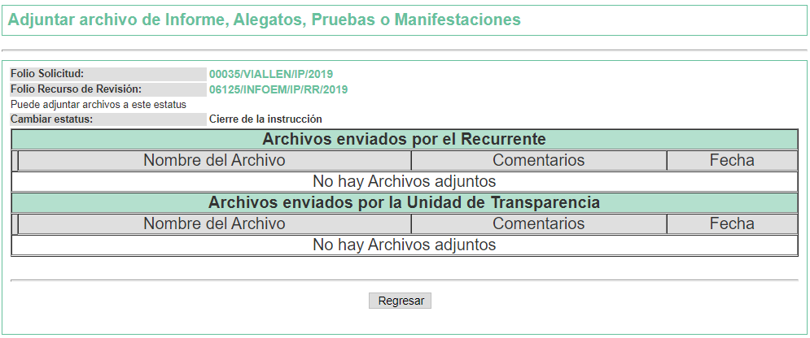

SÉPTIMO. Cierre de instrucción
Por lo que una vez transcurrido el periodo otorgado a las partes de siete días hábiles para realizar sus manifestaciones en el acuerdo de admisión, y no habiendo prueba pendiente por desahogar, ni que documentos que integrar al expediente electrónico, se decretó el cierre de instrucción con fecha ocho de agosto de dos mil diecinueve, en términos del artículo 185, fracción VI, de la Ley de Transparencia y Acceso a la Información Pública del Estado de México y Municipios, ordenándose turnar el expediente a la resolución que en derecho proceda.

Cabe señalar que en fecha diez de septiembre del año en curso, se amplió el término para resolver los recursos de revisión en términos del artículo 180, párrafo tercero, de la Ley de Transparencia y Acceso a la Información Pública del Estado de México y Municipios por un plazo de quince días hábiles.

C O N S I D E R A N D O

PRIMERO. Competencia.
Este Instituto de Transparencia, Acceso a la Información Pública y Protección de Datos Personales del Estado de México y Municipios, es competente para conocer y resolver el presente recurso de revisión conforme a lo dispuesto en los artículos 6, apartado A, fracción IV de la Constitución Política de los Estados Unidos Mexicanos, 5 párrafos vigésimo segundo, vigésimo tercero y vigésimo cuarto, fracción IV de la Constitución Política del Estado Libre y Soberano de México, 1, 2 fracción II, 13, 29, 36 fracciones II y III, 176, 178, 179 fracciones I y VI, 181 párrafo tercero, 182, 185, 188 y 194, de la Ley de Transparencia y Acceso a la Información Pública del Estado de México y Municipios, 9, fracciones I, XXIV del Reglamento Interior del Instituto de Transparencia, Acceso a la Información Pública y Protección de Datos Personales del Estado de México y Municipios.
SEGUNDO. Alcances del Recurso de Revisión.
Anterior a todo debe destacarse que el recurso de revisión tiene el fin y alcance que señalan los numerales 176, 179, 181 párrafo cuarto, 194 y 195, y demás aplicables de la Ley de Transparencia y Acceso a la Información Pública del Estado de México y Municipios vigente y será analizado conforme a las actuaciones que obren en el expediente electrónico con la finalidad de reparar cualquier posible afectación al derecho de acceso a la información pública y garantizando el principio rector de máxima publicidad.

TERCERO. De las causas de improcedencia.
El estudio de las causas de improcedencia que se hagan valer por las partes o que se advierta de oficio por este Resolutor debe ser objeto de análisis previo al estudio de fondo del asunto, ya que el estudio de los presupuestos procesales sobre el inicio o trámite de un proceso genera eficacia jurídica de las resoluciones, más aún que se trata de una figura procesal adoptada en la ley de la materia la cual impide su estudio y resolución cuando una vez admitido el recurso de revisión se advierta una causa de improcedencia que permita sobreseer el recurso de revisión sin estudiar el fondo del asunto; las circunstancias anteriores que no son incompatibles con el derecho de acceso a la justicia, ya que éste no se coarta por regular causas de improcedencia y sobreseimiento con tales fines.
Así las cosas, del análisis del expediente electrónico no se actualiza ninguna causa de improcedencia de las referidas en el artículo 191, de la Ley de Transparencia y Acceso a la Información Pública del Estado de México y Municipios, ni mucho menos se hizo valer causa de improcedencia alguna por las partes, que resulte dable abordar, encontrándose actualizados todos los presupuestos procesales para atender el fondo del asunto, en los términos del considerando posterior.

CUARTO. Del estudio y resolución del asunto.
Ahora bien, se procede al análisis del presente recurso, así como al contenido íntegro de las actuaciones que obran en el expediente electrónico, para así estar en posibilidad este Órgano Colegiado de dictar el fallo correspondiente conforme a derecho, tomando en consideración los elementos aportados por las partes y apegándose en todo momento al principio de máxima publicidad consagrado en nuestra Constitución Federal, Local y demás leyes aplicables en la materia, así como en los tratados internacionales en los que el Estado Mexicano sea parte, en concordancia con los artículos 8 y 9, de la Ley de Transparencia local.

Considerando la información requerida por la Recurrente en su solicitud de información, así como la respuesta a la misma, se establece que la materia de estudio se centrará en determinar si el Sujeto Obligado, colma el derecho de acceso a la información de la hoy quejosa, por lo que es procedente establecer y delimitar la materia de la solicitud, la cual, como se mencionó en el Antecedente PRIMERO de esta resolución, mediante el archivo electrónico denominado “Solicitud de Evaluación.docx”, consiste en diversos cuestionamientos en el tema presupuestal, en la materia de Género del H. Ayuntamiento de Villa de Allende, de los cuales, objetivamente consiste en lo siguiente:

De los Ejercicios Fiscales 2013, 2014, 2015, 2016, 2017, 2018 y 2019:
- Presupuesto asignado a las partidas presupuestales: Desarrollo social y humano, El papel fundamental de la mujer y la perspectiva de género, Integración de la mujer al desarrollo económico, Atención educativa a hijos de madres trabajadoras, Familia, población y participación de la mujer, Fomento a la cultura de equidad de género, Atención integral a la mujer.
- Presupuesto de Egresos por Objeto del Gasto y Dependencia General (PbRM 04b).
- Carátulas de Presupuesto de Ingresos y Egresos (PbRM 03b y PbRM 04d).
- Formatos del Programa Anual PbRM-01a, PbRM-01b, PbRM-01c, PbRM-01d, PbRM-01e y PbRM-02a, de la dependencia Clave I01 Desarrollo Social y/o equivalente; y de la dependencia auxiliar Clave 152 Atención a la Mujer y/o Equivalente.
- Presupuesto de Egresos por Objeto de Gasto de la dependencia Clave I01 Desarrollo Social y/o equivalente, y de la dependencia Clave 152 Atención a la Mujer y/o equivalente.

De los Ejercicios Fiscales 2015, 2016, 2017, 2018 y 2019:
- Formato de la Ficha Técnica de Diseño de Indicadores Estratégicos o de Gestión de la dependencia Clave I01 Desarrollo Social y/o equivalente, y de la dependencia Clave 152 Atención a la Mujer y/o equivalente.

COMPLEMENTOS:
- Dirección o área de la que depende la unidad administrativa con Clave 152 Atención a la Mujer y/o equivalente.
- Denominación de la dependencia auxiliar con Clave 152 Atención a la Mujer y/o equivalente del Municipio.
- Fuente de financiamiento en materia de género o atención a la mujer de carácter estatal, federal o internacional, y el monto.
- Monto de recursos gestionados en materia de género o atención a la mujer en el Municipio.

Consecuentemente el Sujeto Obligado, emitió su respuesta mediante los archivos electrónicos denominados “00035 VIALLEN IP.pdf” y “00035 VIALLEN IP.pdf”, los cuales, constan de cincuenta y seis páginas, cuyo contenido versa en diversos formatos solicitados por la particular, manifestando lo siguiente:

Y, a manera de ejemplo, se insertarán algunos formatos de los Carátulas de Presupuesto de Ingresos y Egresos (PbRM 03b y PbRM 04d) de los Ejercicios Fiscales de 2013 a 2019:
De la misma forma y tal como lo comunicó el Sujeto Obligado en su oficio DPDM/024/2019, de fecha veinte de junio de dos mil diecinueve, firmado por la Directora de planeación para el Desarrollo Municipal del H. Ayuntamiento de Villa de Allende, únicamente proporcionó información de los Ejercicios Fiscales de 2017 al 2019, de los siguientes puntos:

- El Presupuesto de Egresos por Objeto del Gasto y Dependencia General (PbRM 04b), correspondientes a los Ejercicios Fiscales 2017 al 2019.

- Los Formatos del Programa Anual en específico los formatos PbRM-01a, PbRM-01b, PbRM-01c, PbRM-01d, así como el PbRM-02a, de las dependencias dependencia Clave I01 Desarrollo Social y/o equivalente; y de la dependencia auxiliar Clave 152 Atención a la Mujer y/o Equivalente, correspondientes a los Ejercicios Fiscales 2017 al 2019.

De lo anterior, resulta indiscutible que el Sujeto Obligado cuenta con la información solicitada, ello al haber hecho entrega de algunos de los documentos solicitados por la Recurrente; no obstante, el análisis consistirá en demostrar la insuficiencia de la respuesta para colmar el derecho de acceso a la información pública.

Es así que derivado de la respuesta emitida por El Sujeto Obligado, La Recurrente, interpuso el presente recurso de revisión, señalando sustancialmente como razones o motivos de inconformidad que: “Falto: Los PbRMs 1a, 1b, 1c, 1d, 1e, y 2a de la Dependencia de Desarrollo Social y/o equivalente de los ejercicios fiscales 2013 al 2019. El presupuesto en clasificación por objeto de gasto de la dependencia auxiliar de atención a la mujer de los ejercicios fiscales 2017 al 2019, a partir de su creación. la relación jerárquica que guarda la dependencia auxiliar de atención a la mujer y su denominación. La gestión de recursos federales o estatales en materia de genero del 2013 al 2019.” (Sic).

Ahora bien, al analizar el acto impugnado y las razones o motivos de inconformidad argüidas por la hoy Recurrente, se colige que está conforme con parte de la respuesta emitida por El Sujeto Obligado, ya que expresamente manifestó en dicho acto impugnado que la respuesta entregada por El Sujeto Obligado se refiere que únicamente falta la información correspondiente a los PbRMs 1a, 1b, 1c, 1d, 1e, y 2a de la Dependencia de Desarrollo Social y/o equivalente de los ejercicios fiscales 2013 al 2019. El presupuesto en clasificación por objeto de gasto de la dependencia auxiliar de atención a la mujer de los ejercicios fiscales 2017 al 2019, a partir de su creación. La relación jerárquica que guarda la dependencia auxiliar de atención a la mujer y su denominación. La gestión de recursos federales o estatales en materia de genero del 2013 al 2019; por lo que se considera que La Recurrente consintió parcialmente la respuesta, respecto de los puntos requeridos en la solicitud de información 00035/VIALLEN/IP/2019.

Lo anterior es así, debido a que cuando el solicitante no expresa razón o motivo de inconformidad en contra de todos los rubros de la respuesta que pudieran ser un agravio a su derecho, los mismos deben estimarse atendidos. Sirve de apoyo a lo anterior, por analogía, la Tesis Jurisprudencial Número 3ª./J.7/91, publicada en el Semanario Judicial de la Federación y su Gaceta bajo el número de registro 174,177, que establece lo siguiente:

“REVISIÓN EN AMPARO. LOS RESOLUTIVOS NO COMBATIDOS DEBEN DECLARARSE FIRMES. Cuando algún resolutivo de la sentencia impugnada afecta a la recurrente, y ésta no expresa agravio en contra de las consideraciones que le sirven de base, dicho resolutivo debe declararse firme. Esto es, en el caso referido, no obstante que la materia de la revisión comprende a todos los resolutivos que afectan a la recurrente, deben declararse firmes aquéllos en contra de los cuales no se formuló agravio y dicha declaración de firmeza debe reflejarse en la parte considerativa y en los resolutivos debe confirmarse la sentencia recurrida en la parte correspondiente.”

Así, la parte de la solicitud sobre la que no se expresó inconformidad, debe declararse consentida por la hoy Recurrente, ya que no pueden producirse efectos jurídicos tendentes a revocar, confirmar o modificar la parte de la respuesta con relación a la parte de la solicitud que no fue motivo de disenso ya que se infiere un consentimiento de la recurrente ante la falta de impugnación eficaz. Sirve de sustento a lo anterior, por analogía, la tesis jurisprudencial número VI.3o.C. J/60, publicada en el Semanario Judicial de la Federación y su Gaceta bajo el número de registro 176,608 que a la letra dice:

“ACTOS CONSENTIDOS. SON LOS QUE NO SE IMPUGNAN MEDIANTE EL RECURSO IDÓNEO. Debe reputarse como consentido el acto que no se impugnó por el medio establecido por la ley, ya que si se hizo uso de otro no previsto por ella o si se hace una simple manifestación de inconformidad, tales actuaciones no producen efectos jurídicos tendientes a revocar, confirmar o modificar el acto reclamado en amparo, lo que significa consentimiento del mismo por falta de impugnación eficaz.”

En segundo lugar, es de precisar que se obvia el análisis de la competencia por parte del Sujeto Obligado, para generar, administrar o poseer la información solicitada, dado que éste ha asumido la misma, en razón de que en su respuesta se pronunció entorno al cuestionario remitido por la Recurrente en la solicitud de información 00035/VIALLEN/IP/2019; así que de hecho, el estudio de la naturaleza jurídica de la información pública solicitada tiene por objeto determinar si El Sujeto Obligado la genera, posee o administra; sin embargo, en aquellos casos en que éste la asume, implica en automático que la genera, posee o administra; por consiguiente, a nada práctico nos conduciría su estudio, ya que se insiste la información pública solicitada, fue asumida por el Sujeto Obligado, razón suficiente para proceder al estudio de los motivos de inconformidad vertidos, sin analizar previamente la naturaleza jurídica de aquélla.

Es así que, primeramente es de señalar que el artículo 4, párrafo segundo de la Ley de Transparencia y Acceso a la Información Pública del Estado de México y Municipios, dispone:

“Artículo 4. …
Toda la información generada, obtenida, adquirida, transformada, administrada o en posesión de los sujetos obligados es pública y accesible de manera permanente a cualquier persona, en los términos y condiciones que se establezcan en los tratados internacionales de los que el Estado mexicano sea parte, en la Ley General, la presente Ley y demás disposiciones de la materia, privilegiando el principio de máxima publicidad de la información. Solo podrá ser clasificada excepcionalmente como reservada temporalmente por razones de interés público, en los términos de las causas legítimas y estrictamente necesarias previstas por esta Ley.
(...)”

Del precepto legal invocado, se desprende, que la información generada, obtenida, adquirida, transmitida, administrada o en posesión de los Sujetos Obligados, será accesible de manera permanente a cualquier persona, privilegiando el principio de máxima publicidad de la información.

Por su parte, el artículo 12, de la Ley de la materia establece que los Sujetos Obligados sólo proporcionarán la información que generen, recopilen, administren, manejen, procesen, archiven o conserven, y sólo facilitarán las que se les requiera y obre en sus archivos, en el estado en el que se encuentre, sin la obligación de generarla, resumirla, efectuar cálculos o practicar investigaciones; tal y como se señala a continuación:

“Artículo 12. Quienes generen, recopilen, administren, manejen, procesen, archiven o conserven información pública serán responsables de la misma en los términos de las disposiciones jurídicas aplicables.
Los sujetos obligados sólo proporcionarán la información pública que se les requiera y que obre en sus archivos y en el estado en que ésta se encuentre. La obligación de proporcionar información no comprende el procesamiento de la misma, ni el presentarla conforme al interés del solicitante; no estarán obligados a generarla, resumirla, efectuar cálculos o practicar investigaciones.”

En síntesis, el derecho de acceso a la información pública se satisface en aquellos casos en que se entregue el soporte documental en que conste la información pública, asimismo, el artículo 24, de la Ley de la materia, dispone que los Sujetos Obligados sólo proporcionarán la información pública que generen, administren o posean en el ejercicio de sus atribuciones; por consiguiente, la información pública se encuentra a disposición de cualquier persona, lo que implica que es deber de los Sujetos Obligados, garantizar el derecho de acceso a la información pública.

En esta misma tesitura, el derecho de acceso a la información pública, consiste en que la información solicitada conste en un soporte documental en cualquiera de sus formas, a saber: expedientes, reportes, estudios, actas, resoluciones, oficios, correspondencia, acuerdos, directivas, directrices, circulares, contratos, convenios, instructivos, notas, memorandos, estadísticas o bien, cualquier otro registro que documente el ejercicio de las facultades, funciones y competencias de los Sujetos Obligados; los que, podrán estar en cualquier medio, sea escrito, impreso, sonoro, visual, electrónico, informático u holográfico, de conformidad con el artículo 3, fracción XI, de la Ley de la materia, el cual dispone lo siguiente:

“Artículo 3. Para los efectos de la presente Ley se entenderá por:
(…)
XI. Documento: Los expedientes, reportes, estudios, actas, resoluciones, oficios, correspondencia, acuerdos, directivas, directrices, circulares, contratos, convenios, instructivos, notas, memorandos, estadísticas o bien, cualquier otro registro que documente el ejercicio de las facultades, funciones y competencias de los sujetos obligados, sus servidores públicos e integrantes, sin importar su fuente o fecha de elaboración. Los documentos podrán estar en cualquier medio, sea escrito, impreso, sonoro, visual, electrónico, informático u holográfico;
(…)”

Además, es importante señalar que el artículo 18, de la Ley en la materia, los Sujetos Obligados cuenta con la obligación de documentar todos los actos que derive de sus atribuciones, funciones y competencia desde su origen la eventual y reutilización de la información que generen, por lo tanto toda la información que sea generada, posea y administre, es pública y accesible de manera permanente a cualquier persona, privilegiando el principio de máxima publicidad de la misma, por lo tanto esta debe ser proporcionada siempre y cuando se halle en los archivos documentales de los Sujeto Obligados y en las condiciones que se encuentre, la cual no podrá sufrir modificaciones o procesamiento, no presentarla conforme a los interés de los particulares, como de igual forma los Sujeto Obligados no deberán de generar, resumir o efectuar cálculos o practicar investigaciones.

De la misma forma, de acuerdo al contenido del artículo 160, de la Ley General de Transparencia y Acceso a la Información Pública que a la letra dispone:

Artículo 160. Los sujetos obligados deberán otorgar acceso a los documentos que se encuentren en sus archivos o que estén obligados a documentar de acuerdo con sus facultades, competencias o funciones en el formato que el solicitante manifieste, de entre aquellos formatos existentes, conforme a las características físicas de la información o del lugar donde se encuentre así lo permita.

Además, a Ley de Transparencia y Acceso a la Información Pública del Estado de México y Municipios, prevé en su artículo 23, fracción IV, que son Sujetos Obligados a Transparentar y permitir el acceso a su información y proteger los datos que obren en su poder:

IV.- Los ayuntamientos y las dependencias, organismos, órganos y entidades de la administración municipal;

Expuesto lo anterior, se procede al análisis de la totalidad de las constancias que integran el expediente electrónico del SAIMEX, a efecto de determinar si con la información remitida por el Sujeto Obligado a través de su respuesta se colma lo requerido en dicha solicitud; por lo que con el afán de dar cumplimiento con lo solicitado, el Sujeto Obligado proporcionó información relativa a los diversos puntos requeridos por la Recurrente descritos en la solicitud de información que nos ocupa, por lo que de la respuesta que generó el Responsable de la Unidad de Transparencia del Sujeto Obligado, abordaremos a fondo, con la finalidad de saber si se da cumplimiento a todos los requerimientos y si lo motivos de inconformidad resultan procedentes, con la finalidad de establecer los puntos colmados, como sigue:

Razones o Motivos de la Inconformidad | Respuesta | Colma
Faltó: Los PbRMs 1a, 1b, 1c, 1d, 1e, y 2a de la Dependencia de Desarrollo Social y/o equivalente de los ejercicios fiscales 2013 al 2019. | El Sujeto Obligado remitió mediante su respuesta, los formatos del Programa Anual PbRM-01a, PbRM-01b, PbRM-01c, PbRM-01d, y PbRM-02a, de la dependencia Clave I01 Desarrollo Social y/o equivalente; y de la dependencia auxiliar Clave 152 Atención a la Mujer y/o Equivalente, correspondientes a los Ejercicios Fiscales 2017, 2018 y 2019. | Parcialmente  Faltó proporcionar la información relativa a los Ejercicios Fiscales de 2013 a 2016 y el Formato PbRM-01e, del periodo requerido del 2013 al 2019.
Faltó: El presupuesto en clasificación por objeto de gasto de la dependencia auxiliar de atención a la mujer de los ejercicios fiscales 2017 al 2019 | El Sujeto Obligado, remitió los formatos correspondientes al Presupuesto basado en Resultados Municipal de los ejercicios fiscales 2013 a 2019. | NO  Faltó proporcionar la información relativa al presupuesto en clasificación por objeto de gasto de la dependencia auxiliar de atención a la mujer de los Ejercicios Fiscales 2017 al 2019.
Faltó: A partir de su creación, la relación jerárquica que guarda la dependencia auxiliar de atención a la mujer y su denominación. | El Sujeto Obligado, no se pronunció. | NO
Faltó: La gestión de recursos federales o estatales en materia de género del 2013 al 2019. | El Sujeto Obligado, no se pronunció. | NO

En este sentido, debe dejarse claro que al haber existido un pronunciamiento por parte del Sujeto Obligado, este Instituto no está facultado para manifestarse sobre la veracidad del mismo, pues no existe precepto legal alguno en la Ley de la materia que lo faculte para, vía recurso de revisión, pronunciarse al respecto. Sirve de apoyo a lo anterior, por analogía, el criterio 31-10 emitido por el entonces Instituto Federal de Acceso a la Información que a la letra dice:

“El Instituto Federal de Acceso a la Información y Protección de Datos no cuenta con facultades para pronunciarse respecto de la veracidad de los documentos proporcionados por los sujetos obligados. El Instituto Federal de Acceso a la Información y Protección de Datos es un órgano de la Administración Pública Federal con autonomía operativa, presupuestaria y de decisión, encargado de promover y difundir el ejercicio del derecho de acceso a la información; resolver sobre la negativa de las solicitudes de acceso a la información; y proteger los datos personales en poder de las dependencias y entidades. Sin embargo, no está facultado para pronunciarse sobre la veracidad de la información proporcionada por las autoridades en respuesta a las solicitudes de información que les presentan los particulares, en virtud de que en los artículos 49 y 50 de la Ley Federal de Transparencia y Acceso a la Información Pública Gubernamental no se prevé una causal que permita al Instituto Federal de Acceso a la Información y Protección de Datos conocer, vía recurso revisión, al respecto.”

Sin embargo, de lo anteriormente expuesto, podemos señalar que colmó parcialmente los requerimientos hechos por la ahora Recurrente y en otros, el Sujeto Obligado no realizó ningún pronunciamiento de algunos puntos solicitados en el cuestionario, por lo que es conveniente invocar el Presupuesto de Egresos para el Ejercicio Fiscal 2019, cuyo documento integral contempla una serie de formatos y documentación que es realizado en la etapa de planeación, programación y presupuestario municipal bajo los lineamientos que para tales fines establece el Órgano Superior de Fiscalización del Estado de México (OSFEM) y de manera complementaria la Secretaría de Finanzas, esta última emite para tales efectos el Manual para la Planeación, Programación y Presupuesto Municipal para el Ejercicio Fiscal 2019, publicado en la “Gaceta de Gobierno” de fecha seis de noviembre de dos mil dieciocho y que es visible en el siguiente enlace: http://legislacion.edomex.gob.mx/sites/legislacion.edomex.gob.mx/files/files/pdf/gct/2018/nov065.pdf.

Por su parte el Código Financiero del Estado de México y Municipios, conceptualiza al Presupuesto de Egresos Municipal como el instrumento jurídico, de política económica y de política de gasto, que aprueba el Cabildo, conforme a la propuesta que presenta el C. Presidente Municipal, en el cual se establece el ejercicio, control y evaluación del gasto público de las Dependencias Administrativas y Organismos Municipales Descentralizados, a través de los programas derivados del Plan de Desarrollo Municipal, durante el ejercicio fiscal correspondiente.

Así mismo el artículo 304, de dicho ordenamiento legal, dispone que la presentación del Proyecto de Presupuesto de Egresos, a nivel municipal, deberá incluir, entre otras cosas lo siguiente:

(…)
VII. Estimaciones de egresos, por cada una de sus fuentes, agrupados de la siguiente forma:

1.- Clasificación Programática a nivel de programas presupuestarios y proyectos.
2.- Clasificación Administrativa.
3.- Clasificación Económica.

Derivado del análisis que se realizó con base al Manual para la Planeación, Programación y Presupuesto Municipal para los ejercicios fiscales 2013, 2014, 2015, 2016, 2017, 2018 y 2019, se observa que se desprenden información semejante, así como los formatos similares (PbRM) para los años fiscales que solicita la parte Recurrente, por lo que en esa tesitura, por economía procesal, el estudio versara en lo dispuesto por el Manual para la Planeación, Programación y Presupuesto Municipal vigente, tal y como se describe a continuación.

En este sentido la composición del Presupuesto de egresos contempla diversos formatos de los que encontramos los siguientes PbRM-01a Programa Anual Dimensión Administrativa del Gasto, PbRM-01b Programa Anual Descripción del Programa Presupuestario, PbRM-01c Programa Anual de Metas de actividad por Proyecto, PbRM-01d Ficha técnica de diseño de indicadores estratégicos o de gestión, PbRM-01e Matriz de indicadores para resultados por programa presupuestario y dependencia general, PbRM-02a Calendarización de Metas de actividad por Proyecto, PbRM-03a Presupuesto de Ingresos Detallado, PbRM-03b Caratula de Presupuesto de Ingresos, PbRM-04a Presupuesto de Egresos Detallado, PbRM-04b Presupuesto de Egresos por Objeto del Gasto, PbRM-04c Presupuesto de Egresos Global Calendarizado, PbRM-04d Caratula de Presupuesto de Egresos, PbRM-05 Tabulador de Sueldos, PbRM-06 Programa Anual de Adquisiciones, PbRM-07 Programa Anual de Obra y PbRM-07b Programa Anual de Obra (Reparaciones y Mantenimiento), estos en su etapa de planeación, como se muestran a continuación, en el siguiente esquema:

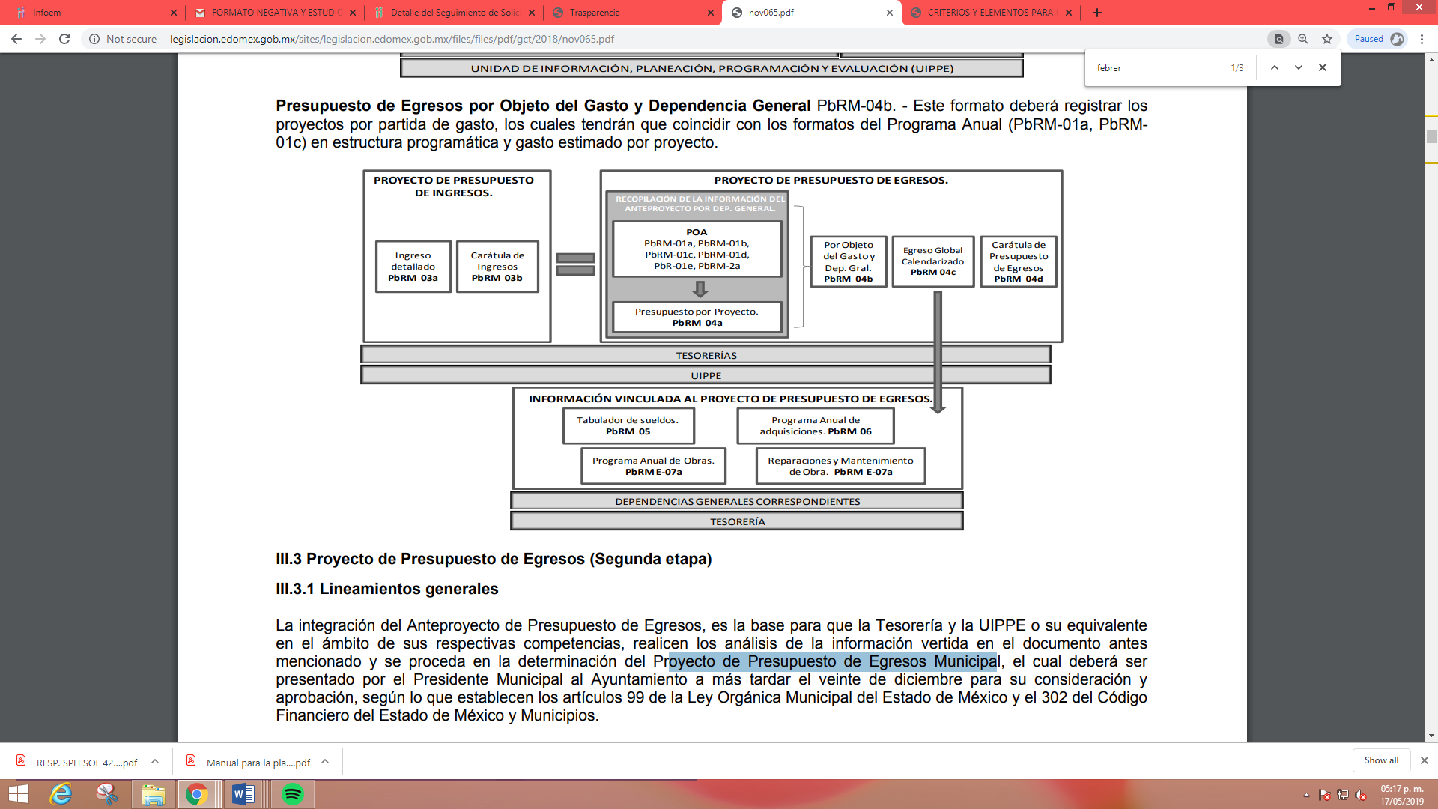
Ahora bien por lo que respecta a un segundo plano nos encontramos la Metodología para la elaboración de Reportes e Informes de Seguimiento y Evaluación del Plan de Desarrollo Municipal vigente, sus Programas y Presupuesto, estas miden el cumplimiento de un plan, para evitar el desperdicio de recursos y verificar que se cumpla el objetivo y las acciones que permiten otorgar valor público a la población demandante, en este apartado deberá agruparse por Pilar/Eje transversal, desglosados por Programa presupuestario (Pp) y sus proyectos, de acuerdo a la estructura del Plan de Desarrollo Municipal vigente, la descripción del texto deberá seguir el orden de los proyectos como se agrupan en la Clasificación Funcional Programática Municipal vigente, describiendo cualitativa y cuantitativamente el avance físico y financiero del periodo que se informa, señalando las acciones y obras realizadas que permitan identificarlos logros e impactos generados, anotando la localidad, o área territorial y número de población que fue beneficiada, y cuando su importancia así lo requiera, el monto de recursos públicos aplicados en estas tareas, asimismo, el grado de cumplimiento respecto a lo comprometido en el Programa Anual de ese ejercicio presupuestal.

La información que servirá de soporte para el desarrollo del Informe Gobierno son: los documentos rectores y normativos (Plan de Desarrollo Municipal vigente y Programas que de éste se derivan), los formatos de evaluación siguientes: PbRM 08b Ficha de seguimiento de los indicadores por programa, PbRM 08c Avance trimestral de metas físicas por proyecto, PbRM 09a Avance presupuestal de ingresos, PbRM 09b Estado comparativo presupuestal de ingresos, PbRM 10a Avance presupuestal de egresos detallado, PbRM 10b Avance presupuestal de egresos, PbRM 10c Estado comparativo presupuestal de egresos y PbRM 11 Seguimiento trimestral del Programa Anual de Obras.

Por lo que respecta al primer punto de la solicitud de información en donde el particular solicita el presupuesto asignado para los ejercicios de 2013 a 2019, respecto de algunas claves presupuestales en específico, relacionadas con desarrollo social, protección social, otros grupos vulnerables, el papel fundamental de la mujer y la perspectiva de género, Integración de la mujer al desarrollo económico, Capacitación de la mujer para el trabajo, Atención educativa a hijos de madres trabajadoras y diversos proyectos enfocados a este pilar temático, en este sentido el documento que puede colmar lo solicitado corresponde al formato 10a Avance Presupuestal de Egresos Detallado, mismos que se muestra en la siguiente imagen:

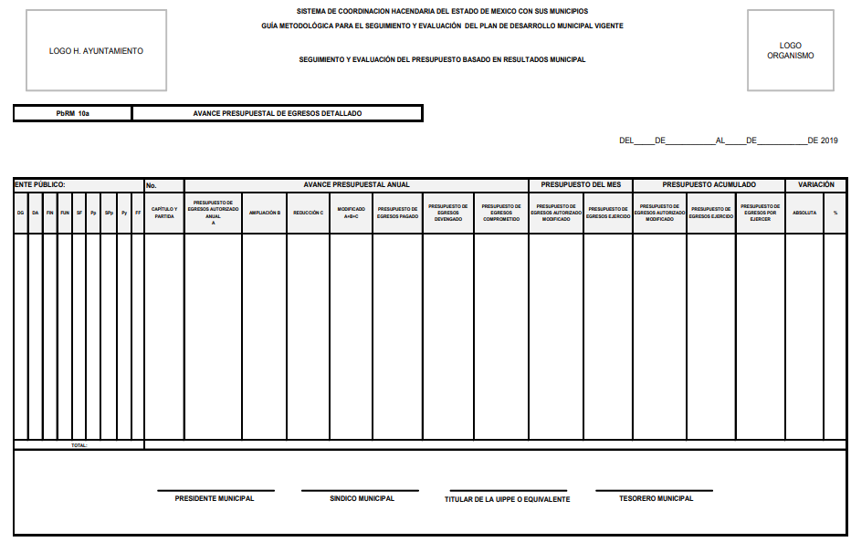

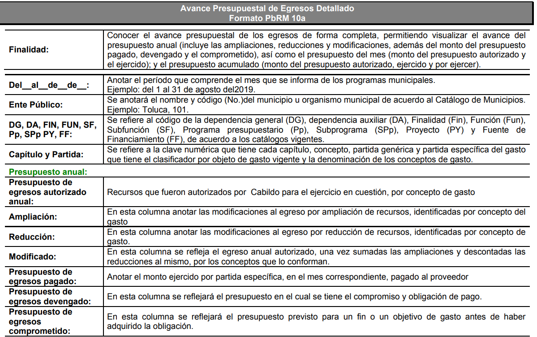

En este formato se muestra la clasificación programática, de cada una de las partidas presupuestales, el presupuesto anual autorizado y el presupuesto ejercido de cada una de ellas, esta documentación se presenta mes con mes, por lo tanto es dable ordenar su entrega, a partir del ejercicio 2013 y hasta el mes de abril de 2019, toda vez que como ya se mencionó se elabora mes a mes, hasta la fecha de solicitud, siendo esta el veinticuatro de mayo de dos mil diecinueve, ya que de la información plasmada en este formato, colma el requerimiento solicitado por el particular.

En relación al segundo punto referente al PbRM 04b, el Manual para la Planeación, Programación y Presupuesto Municipal para el Ejercicio Fiscal 2019, se advierte la existencia del PbRM 04b, Presupuesto de Egresos por Objeto del Gasto y Dependencia General, como se muestra a continuación:
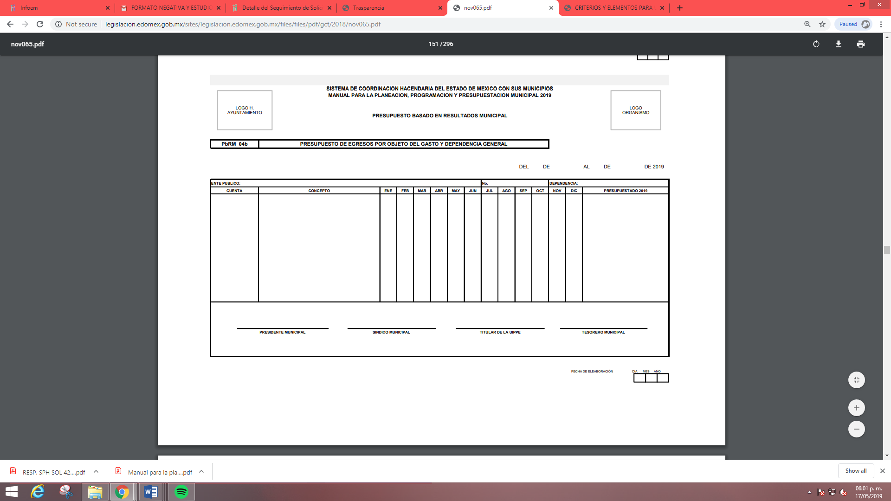
En relación al siguiente punto, en donde el particular solicita los PbRM 01a, PbRM 01b PbRM 01c, PbRM 01d, PbRM 01e y PbRM 02a, de las dependencias de Desarrollo Social, así como de Atención a la Mujer, de los ejercicios fiscales de 2013 a 2019, estos integran el anteproyecto y proyecto del presupuesto de egresos, se entenderá por Presupuesto de Egresos para el Ejercicio Fiscal 2019, todos los formatos en cita, pudiendo ser los documentos que satisfagan la información solicitada por la Recurrente; al respecto la normatividad de referencia, despliega un Catálogo de Formatos, los cuales se insertan a fin de ilustrar:
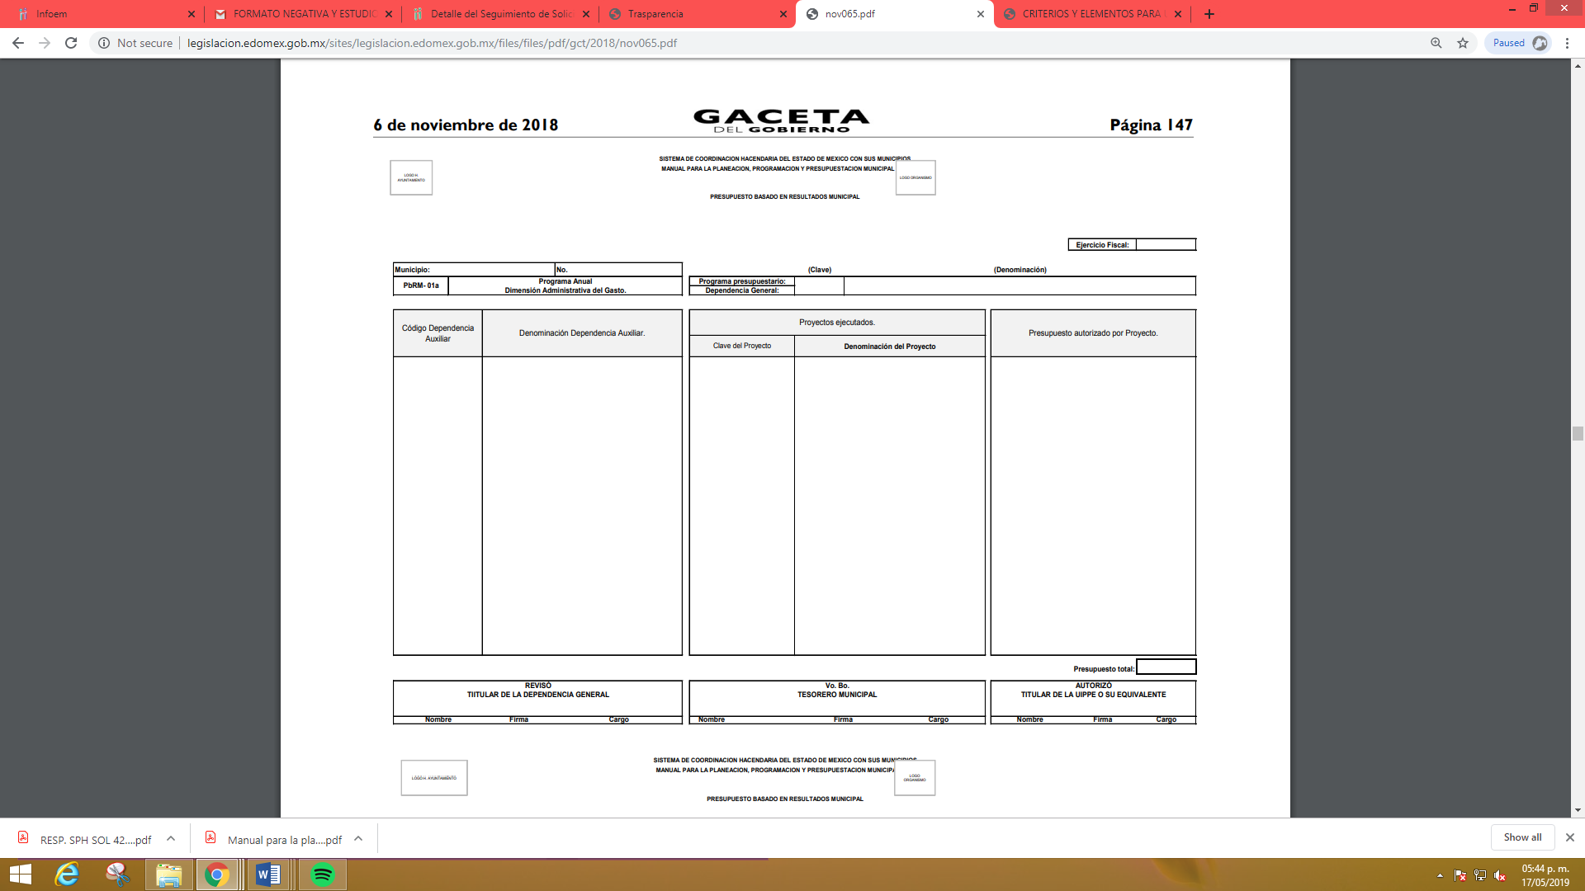

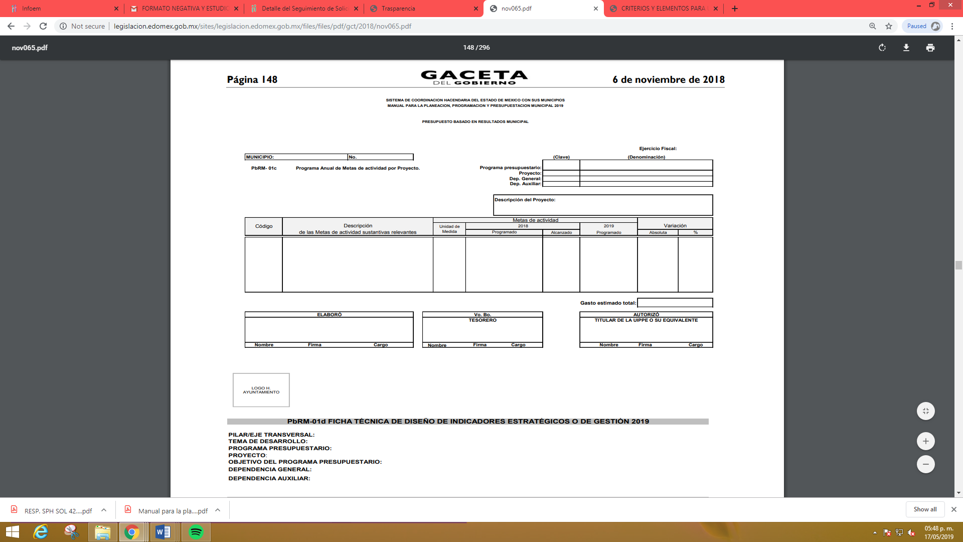

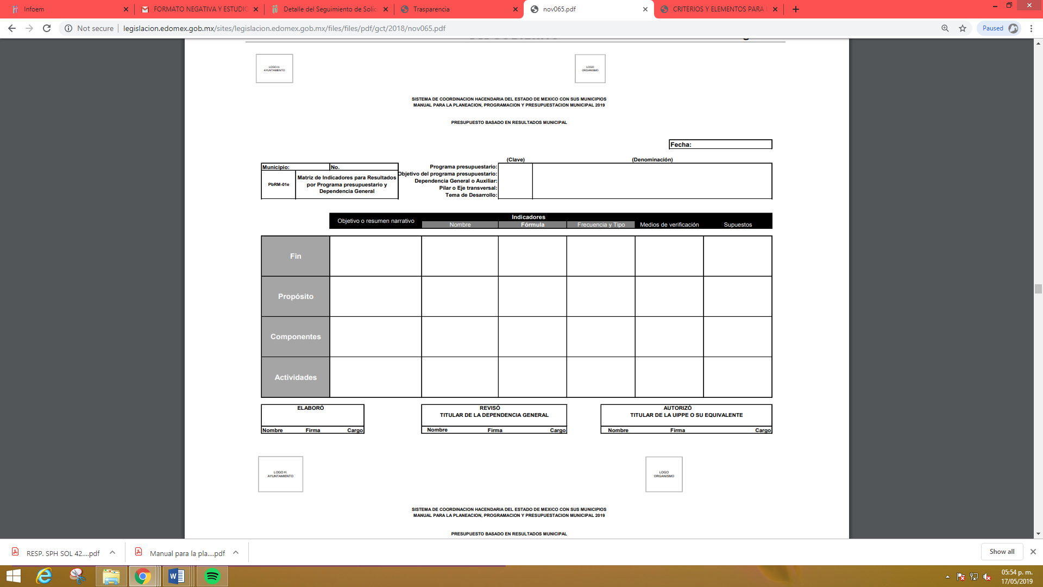

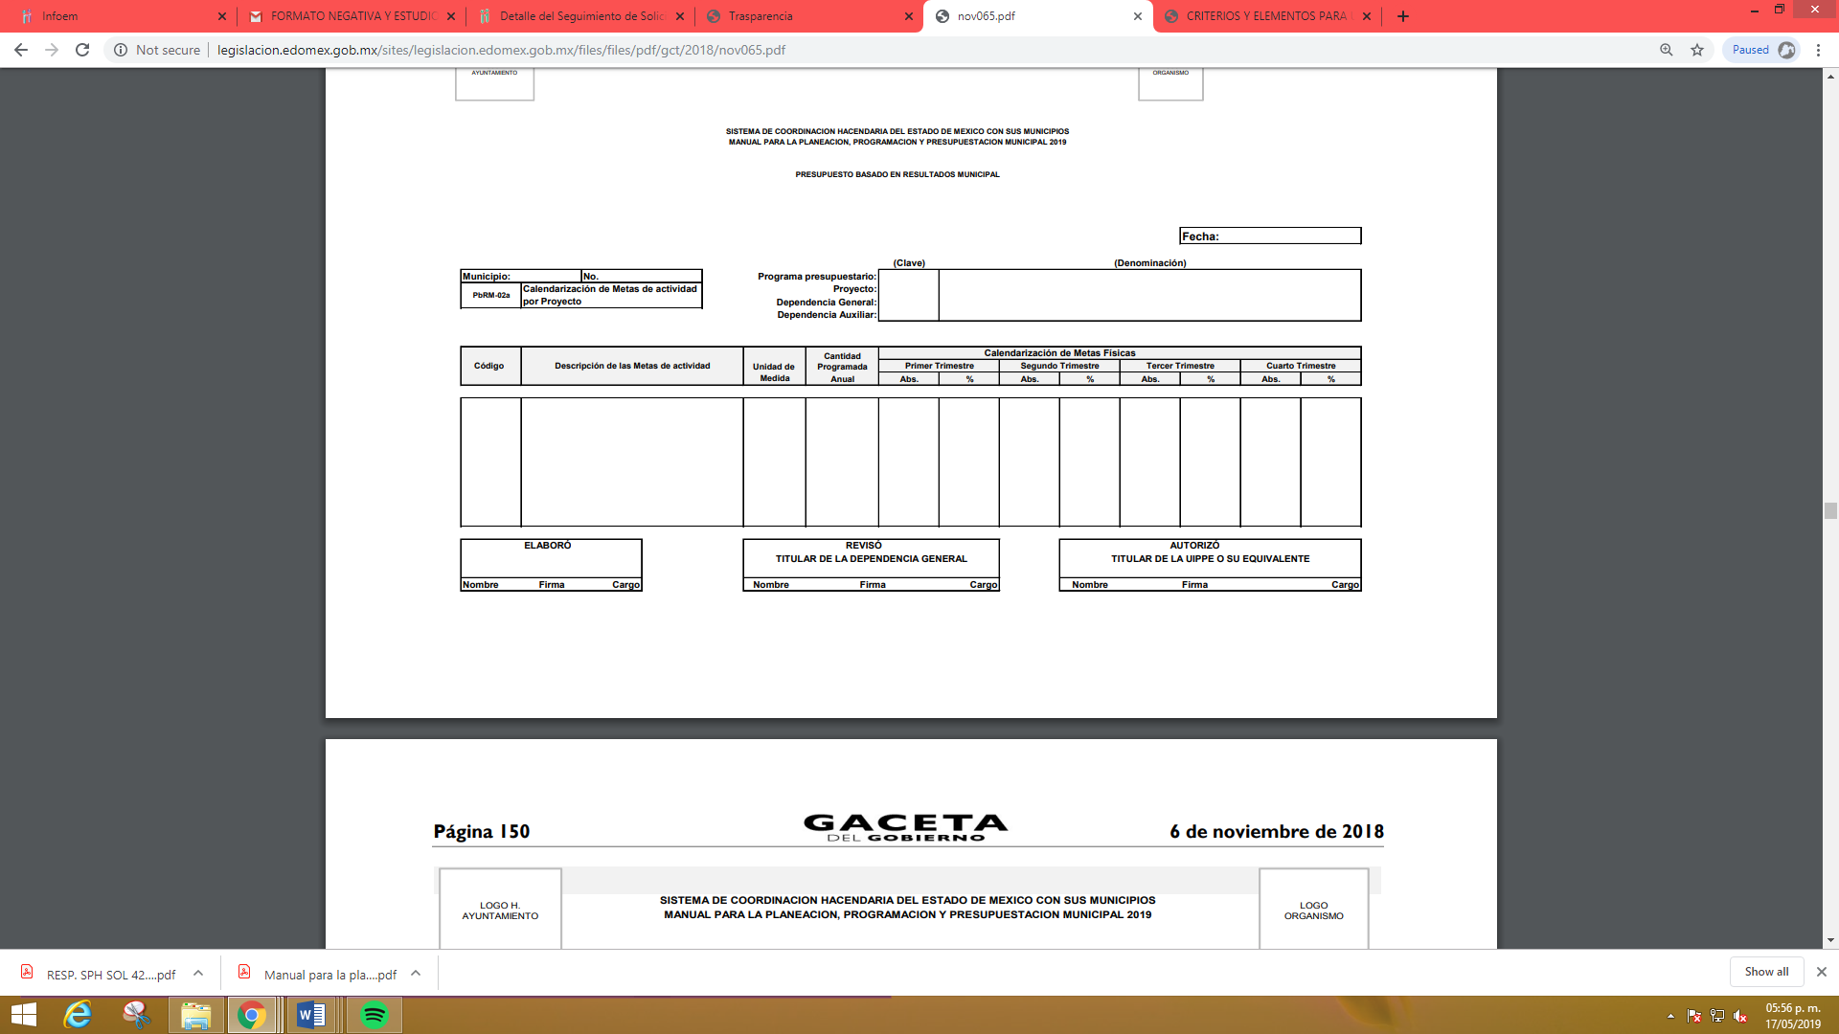
En relación a las imágenes insertas podemos advertir que la información plasmada, correspondiente al Sujeto Obligado colmaría el derecho de acceso a la información accionado por el particular.

Por otra parte, el punto el cual se refiere al Presupuesto de Egresos por objeto del gasto de la dependencia de Desarrollo Social y de la Dependencia Atención a la Mujer por capítulo del gasto, es necesario mencionar que el formato que solventa este requerimiento es el PbRM 10a, ya que el particular en su solicitud de información lo pide de la siguiente manera:

- Presupuesto de Egresos por Objeto de Gasto de la dependencia Clave I01 Desarrollo Social y/o equivalente, y de la dependencia Clave 152 Atención a la Mujer y/o equivalente del ejercicio fiscal 2013. Como se muestra a continuación:
Presupuesto de la Dependencia IO1 Desarrollo Social y/o equivalente Ejercicio Fiscal 2013
Capitulo | Monto Aprobado | Monto Ejercido
1000
2000
3000
4000
5000
6000
7000
8000
9000
Total

Y el formato PbRM 10a, contiene lo siguiente:
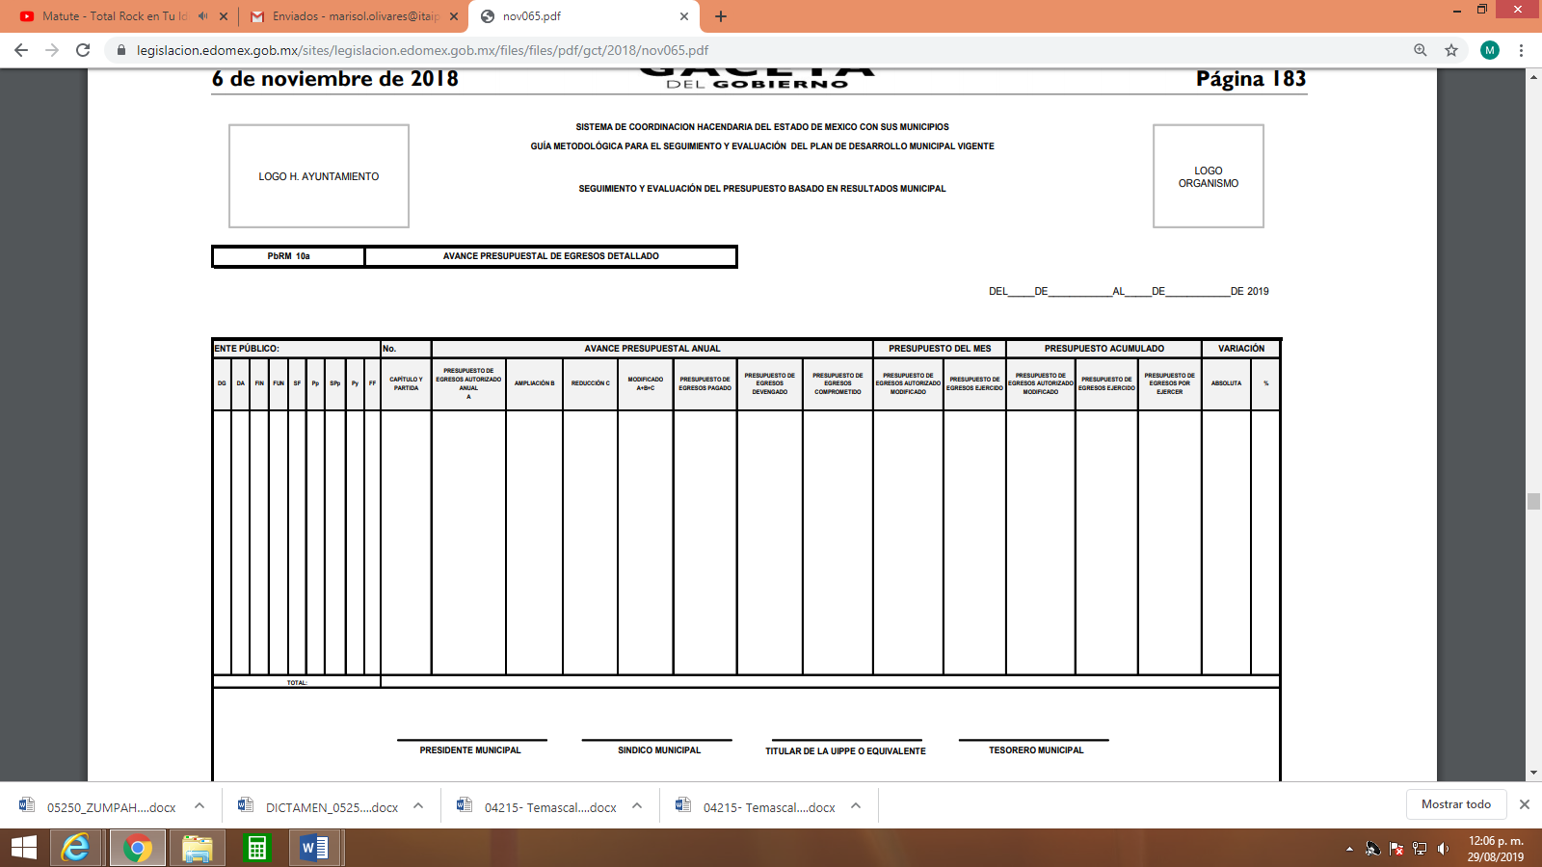

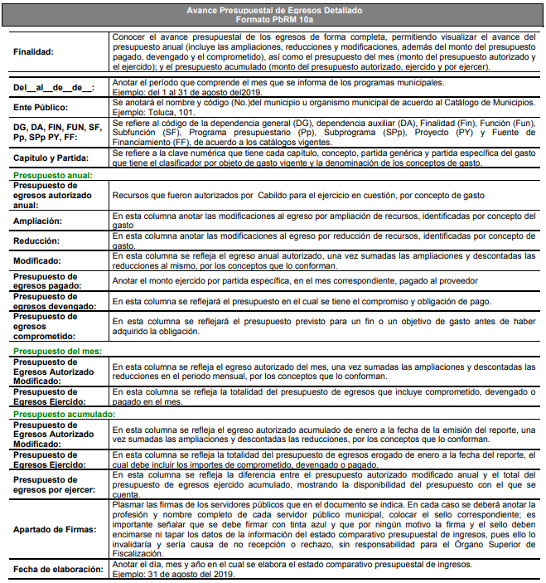

De las imágenes insertas podemos apreciar que la información que solicita el particular se encuentra inmersa en este formato, es decir la información peticionada se encuentra plasmada en el formato PbRM 10a, y toda vez que en el estudio del primer punto de la solicitud de información, se aprecia que se refiere al mismo formato, por lo tanto con la entrega de la información colmaría dicho requerimiento.

No pasa desapercibido que dentro de la solicitud de información el particular se refiere a diversas claves programáticas, las cuales la va plasmando de acuerdo a la información contenida en los Manuales de Planeación Programación y Presupuestación de cada uno de los ejercicios fiscales requeridos, por ello es necesario mencionar que las claves programáticas se debe observar lo estipulado en Manual Único de Contabilidad Gubernamental para las Dependencias y Entidades Públicas del Gobierno y Municipios del Estado de México, como se muestra a continuación:
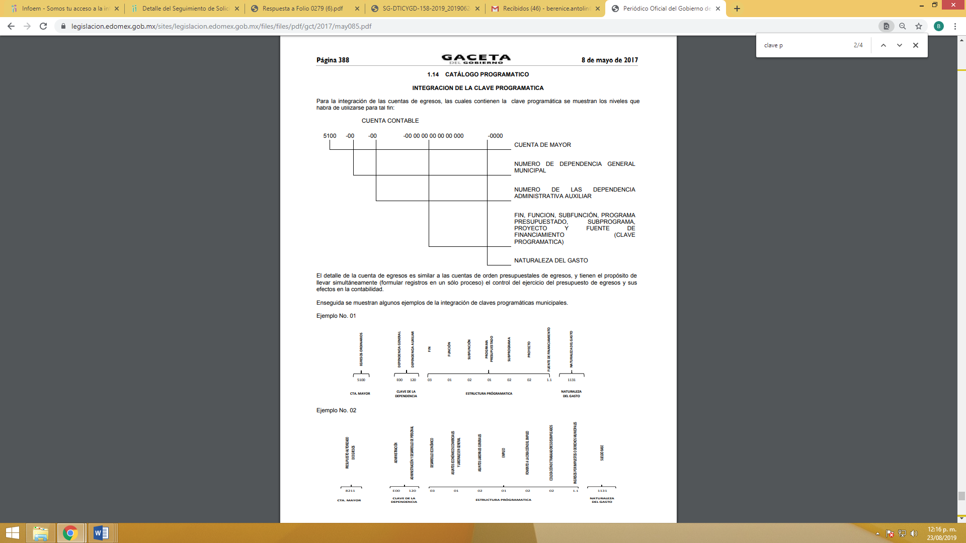

Así mismo es importante señalar que la Ley de Transparencia y Acceso a la Información Pública del Estado de México y Municipios publicada el 4 de mayo de 2016, dispone en su artículo 92, en su fracción XXV, que la información financiera sobre el presupuesto asignado, así como los informes del ejercicio trimestral del gasto, en términos de la Ley General de Contabilidad Gubernamental y demás disposiciones jurídicas aplicables se deberán poner a disposición del público de manera permanente y actualizada de forma sencilla, precisa y entendible, en los respectivos medios electrónicos, de acuerdo con sus facultades, atribuciones, funciones u objeto social, por ende es información que invariablemente se debe entregar al Recurrente.

Ahora bien, es indispensable mencionar que si bien es cierto que el Sujeto Obligado no está constreñido a elaborar documentos ad hoc con la finalidad de garantizar el derecho de acceso a la información, en síntesis, el derecho de acceso a la información pública se satisface en aquellos casos en que se entregue el soporte documental en que conste la información pública, toda vez que, los Sujetos Obligados no tienen el deber de generar, poseer o administrar la información pública con el grado de detalle solicitado; esto es, que no tienen el deber de generar un documento ad hoc, para satisfacer el derecho de acceso a la información pública, como lo establece el artículo 12, de la Ley de Transparencia y Acceso a la Información Pública del Estado de México y Municipios.

Como apoyo a lo anterior, es aplicable el Criterio 03-17, emitido por el Instituto Nacional de Transparencia, Acceso a la Información y Protección de Datos Personales, que dice:

“No existe obligación de elaborar documentos ad hoc para atender las solicitudes de acceso a la información. Los artículos 129 de la Ley General de Transparencia y Acceso a la Información Pública y 130, párrafo cuarto, de la Ley Federal de Transparencia y Acceso a la Información Pública, señalan que los sujetos obligados deberán otorgar acceso a los documentos que se encuentren en sus archivos o que estén obligados a documentar, de acuerdo con sus facultades, competencias o funciones, conforme a las características físicas de la información o del lugar donde se encuentre. Por lo anterior, los sujetos obligados deben garantizar el derecho de acceso a la información del particular, proporcionando la información con la que cuentan en el formato en que la misma obre en sus archivos; sin necesidad de elaborar documentos ad hoc para atender las solicitudes de información.

Es de destacar que, de las constancias que obran en el SAIMEX, del presente recurso de revisión, se observa que El Sujeto Obligado está requiriendo a la área competente que pudieran tener en sus archivos la información, este caso es la Tesorería Municipal, la cual realizó una búsqueda exhaustiva y razonable en sus archivos para la localización de la información solicitada.

Por lo que, aunque las solicitudes de información y las respuestas estén dirigidas y atendidas por un Sujeto Obligado, lo cierto es que también tienen diversas Unidades Administrativas y cada área cuenta con un Servidor público habilitado, que es la persona encargada de apoyar, gestionar y entregar la información o datos personales que se ubiquen en la misma, a sus respectivas unidades de transparencia; respecto de las solicitudes presentadas y aportar en primera instancia el fundamento y motivación de la clasificación de la información al Titular de la Unidad de Transparencia de los Sujetos Obligados, lo anterior de conformidad con los artículos 3 fracción XXXIX, 58 y 59, de la Ley en la materia, que estipulan lo siguiente:

Artículo 3. Para los efectos de la presente Ley se entenderá por:
(…)
XXXIX. Servidor público habilitado: Persona encargada dentro de las diversas unidades administrativas o áreas del sujeto obligado, de apoyar, gestionar y entregar la información o datos personales que se ubiquen en la misma, a sus respectivas unidades de transparencia; respecto de las solicitudes presentadas y aportar en primera instancia el fundamento y motivación de la clasificación de la información;
(…)

Artículo 58. Los servidores públicos habilitados serán designados por el titular del sujeto obligado a propuesta del responsable de la Unidad de Transparencia.

Artículo 59. Los servidores públicos habilitados tendrán las funciones siguientes:
I. Localizar la información que le solicite la Unidad de Transparencia;
II. Proporcionar la información que obre en los archivos y que le sea solicitada por la Unidad de Transparencia;
III. Apoyar a la Unidad de Transparencia en lo que esta le solicite para el cumplimiento de sus funciones;
IV. Proporcionar a la Unidad de Transparencia, las modificaciones a la información pública de oficio que obre en su poder;
V. Integrar y presentar al responsable de la Unidad de Transparencia la propuesta de clasificación de información, la cual tendrá los fundamentos y argumentos en que se basa dicha propuesta;
VI. Verificar, una vez analizado el contenido de la información, que no se encuentre en los supuestos de información clasificada; y
VII. Dar cuenta a la Unidad de Transparencia del vencimiento de los plazos de reserva.

En otras palabras, no cumplió con lo que para tal efecto dispone el artículo 162, de la Ley de Transparencia y Acceso a la Información Pública del Estado de México y Municipios, que índica:

“Artículo 162. Las unidades de transparencia deberán garantizar que las solicitudes se turnen a todas las Áreas competentes que cuenten con la información o deban tenerla de acuerdo a sus facultades, competencias y funciones, con el objeto de que realicen una búsqueda exhaustiva y razonable de la información solicitada.”
[Énfasis añadido]
Correlativo al párrafo que antecede también le asiste la facultad al servidor público habilitado de localizar y proporcionar la información que se le requiera y que obre en sus archivos de conformidad con el artículo 59, fracciones I y II de la multicitada Ley de Transparencia.

Asimismo, es importante mencionar que la Ley Orgánica Municipal del Estado de México, estipula en su artículo 91, que dentro de las múltiples atribuciones de la Secretaría del Ayuntamiento, será la de tener a su cargo el archivo general del ayuntamiento.

Por lo que se le sugiere al Sujeto Obligado, realizar una búsqueda exhaustiva y razonable en los archivos de las áreas competentes, para la localización de la información solicitada.

Finalmente, retomando los últimos requerimientos en las razones o motivos de inconformidad de la hoy Recurrente, referente a “…a partir de su creación. la relación jerárquica que guarda la dependencia auxiliar de atención a la mujer y su denominación. La gestión de recursos federales o estatales en materia de genero del 2013 al 2019.” (sic).

Es necesario traer a colación lo establecido en el Bando Municipal de Villa de Allende de 2019, tal y como se advierte a continuación:

Artículo 39. Para el ejercicio de sus atribuciones y responsabilidades ejecutivas, el Ayuntamiento se auxiliará con las dependencias y entidades de la administración municipal siguientes:
(…)
XX. Coordinación del Instituto Municipal de la Mujer;
(…)

Artículo 94. Corresponde al Ayuntamiento:
I. Por conducto de la Coordinación del Instituto Municipal de la Mujer de Villa de Allende, fomentar las políticas de desarrollo de las mujeres, aplicando multidisciplinariamente los programas y acciones de dicha coordinación, enfocados al bienestar emocional, familiar, cultural, laboral, social y legal que les permita obtener una mejor calidad de vida y establecer acciones que atiendan, sancionen y erradiquen la violencia contra las mujeres, con base en el respeto, la dignidad, la libertad, la justicia, la solidaridad y la igualdad, contribuyendo a la superación plena de ese sector de la población.
(…)

De la normatividad, se advierte que dentro del Ayuntamiento cuanta con la Coordinación del Instituto Municipal de la Mujer, responsable de atender temas de igualdad y equidad de género, así como apoyo y atención a la mujer; por lo que se colige que, el Ayuntamiento de Villa de Allende, puede contar con la información que solicita la Particular consistente en la Fuente de financiamiento en materia de género o atención a la mujer de carácter estatal, federal o internacional, y el monto; así como el monto de recursos gestionados en materia de género o atención a la mujer en el Municipio, toda vez que, como se ha expuesto con antelación, dicho ente genera políticas públicas en las que promueve la participación de los sectores público, privado y social para el fomento del desarrollo económico, social, cultural y político de las mujeres.

Establecido lo anterior, resulta dable ordenar al Sujeto Obligado realizar una búsqueda exhaustiva y razonable, en todas las áreas competentes, a efecto de proporcionar el documento o documentos fuente donde conste lo solicitado por el particular, en caso de no contar con información al respecto, lo deberá hacer del conocimiento del Recurrente en términos de lo establecido en el artículo 19, segundo párrafo de la Ley de Transparencia y Acceso a la Información Pública del Estado de México y Municipios.

En mérito de lo expuesto en líneas anteriores, resultan parcialmente fundados los motivos de inconformidad que arguye El Recurrente en su medio de impugnación que fue materia de estudio, por ello con fundamento en la segunda hipótesis de la fracción III, del artículo 186, de la Ley de Transparencia y Acceso a la Información Pública del Estado de México y Municipios, se MODIFICA la respuesta a la solicitud de información número 00035/VIALLEN/IP/2019, que ha sido materia del presente fallo.

Por lo antes expuesto y fundado es de resolverse y,

S E R E S U E L V E

PRIMERO. Se MODIFICA la respuesta entregada por el Sujeto Obligado a la solicitud de información número 00035/VIALLEN/IP/2019, por resultar parcialmente fundados los motivos de inconformidad que arguye La Recurrente, en términos del Considerando CUARTO de la presente resolución.

SEGUNDO. Se ORDENA al Sujeto Obligado haga entrega a La Recurrente a través del SAIMEX, previa búsqueda exhaustiva y razonable, los documentos en donde conste la siguiente información:

- Los formatos PbRM-01a, PbRM-01b, PbRM-01c, PbRM-01d y PbRM-02a, de la Dependencia de Desarrollo Social y/o equivalente, de los Ejercicios Fiscales 2013 al 2016.

- El formato PbRM-01e, de los Ejercicios Fiscales 2013 al 2019.

- El Presupuesto de Egresos por Objeto de Gasto de la Dependencia Clave I01 Desarrollo Social y/o equivalente, y de la dependencia Clave 152 Atención a la Mujer y/o equivalente, de los Ejercicios Fiscales 2017 al 2019.

- Fuente de financiamiento en materia de género o atención a la mujer de carácter estatal, federal o internacional, y el monto, de los Ejercicios Fiscales 2013 al 2019.

- Monto de recursos gestionados en materia de género o atención a la mujer en el Municipio, de los Ejercicios Fiscales 2013 al 2019.

TERCERO. NOTIFÍQUESE al Titular de la Unidad de Transparencia del Sujeto Obligado, para que conforme al artículo 186 último párrafo, 189 segundo párrafo y 194, de la Ley de Transparencia y Acceso a la Información Pública del Estado de México y Municipios; dé cumplimiento a lo ordenado dentro del plazo de diez días hábiles, debiendo informar a este Instituto en un plazo de tres días hábiles siguientes sobre el cumplimiento dado a la presente resolución.

CUARTO. NOTIFÍQUESE a La Recurrente la presente resolución, así mismo de conformidad con lo establecido en el artículo 196, de la Ley de Transparencia y Acceso a la Información Pública del Estado de México y Municipios podrá promover el Juicio de Amparo en los términos de las leyes aplicables.
ASÍ LO RESUELVE, POR UNANIMIDAD DE VOTOS, EL PLENO DEL INSTITUTO DE TRANSPARENCIA, ACCESO A LA INFORMACIÓN PÚBLICA Y PROTECCIÓN DE DATOS PERSONALES DEL ESTADO DE MÉXICO Y MUNICIPIOS, CONFORMADO POR LOS COMISIONADOS ZULEMA MARTÍNEZ SÁNCHEZ, EVA ABAID YAPUR, JOSÉ GUADALUPE LUNA HERNÁNDEZ (EMITIENDO VOTO PARTICULAR), JAVIER MARTÍNEZ CRUZ Y LUIS GUSTAVO PARRA NORIEGA, EN LA TRIGÉSIMA CUARTA SESIÓN ORDINARIA CELEBRADA EL DIECINUEVE DE SEPTIEMBRE DE DOS MIL DIECINUEVE, ANTE EL SECRETARIO TÉCNICO DEL PLENO, ALEXIS TAPIA RAMÍREZ.---------------------------------------------------------------------------------------------------------------------------------------------------------------------------------------------------------------------------------------------------------------------------------------------------------------------------------------------------------------------------------------------------------------------------------------------------------------------------------------------------------------------------------------------------------------------------------------------------------------------------------------------------------------------------------------------------------------------------------------------------------------------------------------------------------------------------------------------------------------------------------------------------------------------------------------------------------------------------------------------------------------------------------------------------------------------------------------------------------------------------------------------------------------------------------------------------------------------------------------------------------------------------------------------------------------------------------------------------------------------------------------------------------------------------------------------------------------------------------------------------------------------------------------------------------------------------------------------------------------------------------------------------------------------------------------------------------------------------------------------------------------------------------------

Zulema Martínez Sánchez
Comisionada Presidenta
(Rúbrica).

José Guadalupe Luna Hernández
Comisionado
(Rúbrica).

Eva Abaid Yapur
Comisionada
(Rúbrica).

Luis Gustavo Parra Noriega
Comisionado
(Rúbrica).

Javier Martínez Cruz
Comisionado
(Rúbrica).

Alexis Tapia Ramírez
Secretario Técnico del Pleno
(Rúbrica).

Esta hoja corresponde a la resolución de fecha diecinueve de septiembre de dos mil diecinueve, emitida en el recurso de revisión 06125/INFOEM/IP/RR/2019.
ZMS/OSAM/jasm

IMPROCEDENCIA Y SOBRESEIMIENTO EN EL JUICIO DE AMPARO. LAS CAUSAS PREVISTAS EN LOS ARTÍCULOS 73 Y 74 DE LA LEY DE LA MATERIA, RESPECTIVAMENTE, NO SON INCOMPATIBLES CON EL ARTÍCULO 25.1 DE LA CONVENCIÓN AMERICANA SOBRE DERECHOS HUMANOS. Del examen de compatibilidad de los artículos 73 y 74 de la Ley de Amparo con el artículo 25.1 de la Convención Americana sobre Derechos Humanos no se advierte que el derecho interno desatienda los estándares que pretenden proteger los derechos humanos en dicho tratado, por regular causas de improcedencia y sobreseimiento que impiden abordar el estudio de fondo del asunto en el juicio de amparo, en virtud de que el propósito de condicionar el acceso a los tribunales para evitar un sobrecargo de casos sin mérito, es en sí legítimo, por lo que esa compatibilidad, en cuanto a los requisitos para la admisibilidad de los recursos dependerá, en principio, de los siguientes criterios: no pueden ser irracionales ni de tal naturaleza que despojen al derecho de su esencia, ni discriminatorios y, en el caso, la razonabilidad de esas causas se justifica por la viabilidad de que una eventual sentencia concesoria tenga un ámbito de protección concreto y no entre en conflicto con el orden jurídico, no son de tal naturaleza que despojen al derecho de su esencia ni tampoco son discriminatorias, pues no existe alguna condicionante para su aplicabilidad, en función de cuestiones personales o particulares del quejoso. Por tanto, las indicadas causas de improcedencia y sobreseimiento no son incompatibles con el citado precepto 25.1, pues no impiden decidir sencilla, rápida y efectivamente sobre los derechos fundamentales reclamados como violados dentro del juicio de garantías.

